KATA PENGANTAR

Berdasarkan Permen PU No. 21 tahun 2010, Balai Irigasi berada di bawah dan bertanggungjawab langsung kepada Kepala Pusat Litbang Sumber Daya Air. Balai Irigasi mempunyai tugas melaksanakan penelitian dan pengembangan bidang irigasi.
Balai Irigasi menyelenggarakan fungsi Penyusunan program, pelaksanaan penelitian, pelaksanaan pengembangan, pelaksanaan penerapan meliputi perekayasaan dan fungsi teknologi, pelaksanaan pelayanan teknis meliputi pengujian dan pengkajian, pelaksanaan alih fungsih teknologi, penyiapan standar, pedoman dan manual, penyelenggaraan laboratorium serta sertifikasi evaluasi dan pelaporan, pelaksanaan penyusunan laporan akuntansi keuangan dan akuntansi barang milik Negara, dan pelaksanaan urusan tata usaha dan rumah tangga Balai serta koordinasi dengan instansi terkait.
Laporan ini adalah kegiatan dasar Penyelenggaraan Penyusunan, Penyebarluasan dan Pendampingan Teknis Hasil Litbang Bidang Irigasi yang dilaksanakan oleh Satuan Kerja Balai Irigasi, Pusat Litbang Sumber Daya Air, DIPA tahun 2014.
Tujuan kegiatan ini adalah Penyelenggaraan Penyusunan, Penyebarluasan dan Pendampingan Teknis Hasil Litbang Bidang Irigasi serta peningkatan pemanfaatan produk Litbang Balai Irigasi kepada para stakeholders maupun masyarakat secara umum melalui partisipasi pertemuan ilmiah serta pendampingan teknis.
Dalam laporan kegiatan Penyelenggaraan Penyusunan, Penyebarluasan dan Pendampingan Teknis Hasil Litbang Bidang Irigasi capaian yang telah dilaksanakan berupa realisasi fisik pelaksanaan kegiatan Penyelenggaraan Penyelenggaraan Penyusunan, Penyebarluasan dan Pendampingan Teknis Hasil Litbang Bidang Irigasi mencapai bobot 100,00% dan menghasilkan biaya sebesar Rp.270.517.550,- (97,32%). Capaiannya meliputi:
- Pelaksanaan kegiatan Hari Air Sedunia yang dilaksanakan di Badan Litbang Jakarta.
- Pelaksanaan kegiatan Kolokium dan Pameran yang dilaksanakan di Puslitbang Sumber Daya Air.
- Penyebarluasan Hasil Litbang Bidang Irigasi Balai Irigasi telah dilaksanakan dengan Instansi lainnya yaitu:
- Balai Besar Wilayah Sungai Serayu Opak yang dilaksanakan pada tanggal 25 – 29 Agustus 2014.
- Balai Besar Wilayah Sungai Brantas yang dilaksanakan pada tanggal 15 – 19 September 2014.
- Balai Besar Wilayah Sungai Bengawan Solo yang dilaksanakan pada tanggal 21 – 24 Oktober 2014.
- Pendampingan Hasil Litbang Bidang Irigasi, yaitu Kegiatan Pelatihan SMOI untuk Sumber Daya Air dan Bina Marga untuk Wilayah Purwokwerto dan Wilayah Sukaraja yang dilaksanakan tanggal 7 – 9 Oktober 2014.
Laporan ini disusun oleh Nur Choiri, ST, selaku ketua tim pelaksana kegiatan Penyelenggaraan Penyusunan, Penyebarluasan dan Pendampingan Teknis Hasil Litbang Bidang Irigasi di bawah bimbingan Drs. Irfan Sudono, MT selaku Kepala Balai Irigasi.
Disampaikan terima kasih kepada semua pihak yang telah membantu dalam penyusunan Laporan ini. Semoga Laporan ini bermanfaat.

Bandung, Desember 2014
Kepala Pusat Litbang SDA

Dr. Ir. Suprapto, M. Eng
NIP. 19570507 198301 1 001

LEMBAR PENGESAHAN

Telah diberi pengesahan penyelesaian penyusunan Laporan Akhir Kegiatan dengan Judul Penyelenggaraan Penyusunan, Penyebarluasan dan Pendampingan Teknis Hasil Litbang Bidang Irigasi dibawah pembinaan Kepala Balai Irigasi.
.

Bekasi, Desember 2014
Kepala Satuan Kerja Balai Irigasi

Drs. Irfan Sudono, MT
NIP: 19630506 199003 1 005

LEMBAR PERSETUJUAN

Telah diberikan persetujuan penyusunan Laporan Akhir Tahun Anggaran 2014, telah dievaluasi oleh Eselon IV terkait untuk :

Judul Kegiatan : Penyelenggaraan Penyusunan, Penyebarluasan dan Pendampingan Teknis Hasil Litbang Bidang Irigasi
Kelompok : Dukungan Penyelenggaraan Litbang.
Capaian Kegiatan : - Progress Fisik Kegiatan adalah sebesar 100,00%
- Progress keuangan Kegiatan adalah sebesar Rp.270.517.550,- (97,32%).
Output Kegiatan : Terlaksananya Dokumen Penyelenggaraan Penyusunan, Penyebarluasan dan Pendampingan Teknis Hasil Litbang Bidang Irigasi
Ketua Tim : Nur Choiri, ST

Bekasi, Desember 2014

Penanggungjawab Kegiatan
Kepala Satuan Kerja Balai Irigasi

Drs. Irfan Sudono, MT
NIP: 19630506 199003 1 005

*) diisi oleh Eselon IV yang terkait

LEMBAR SUSUNAN TIM PELAKSANA

Penanggungjawab : Drs. Irfan Sudono, MT
Koordinator : Midiah Sulastry Abubakar, ST
Ketua Tim : Nur Choiri, ST
Sekretaris : Bambang Misgiyanta, S, ST
Anggota / Ketua Sub tim : Maryanto
: Sutopo
: M. Paisal, S. Komp
: Arip Sujana, SE

Bekasi, Desember 2014
Kepala Satuan Kerja Balai Irigasi

Drs. Irfan Sudono, MT
NIP: 19630506 199003 1 005

DAFTAR ISI

KATA PENGANTAR i
LEMBAR PENGESAHAN iii
LEMBAR PERSETUJUAN v
LEMBAR SUSUNAN TIM PELAKSANA vi
DAFTAR ISI vii
DAFTAR GAMBAR viii
DAFTAR TABEL ix
BAB I PENDAHULUAN 1
1.1. Latar Belakang 1
1.2. Identifikasi Masalah 2
1.3. Batasan Masalah 2
1.4. Tujuan dan Sasaran Keluaran 3
1.4.1. Tujuan 3
1.4.2. Sasaran Kegiatan 3
1.4.2.1. Sasaran Keluaran (Output) 3
1.4.2.2. Sasaran Mutu 3
1.5. Penerima Manfaat 3
1.6. Rencana Pelaksanaan Kegiatan 3
1.6.1. Rencana Biaya Kegiatan 3
1.6.2. Waktu dan Jadwal Pelaksanaan 4
1.6.3. Metode Pelaksanaan 6
1.6.4. Bagan Alir Pelaksanaan 6
1.7. Lokasi Kegiatan 7
1.8. Struktur Organisasi dan Personil Kegiatan 8
BAB II CAPAIAN PELAKSANAAN KEGIATAN 9
2.1. Capaian Fisik dan Biaya Pelaksanaan 9
2.1.1 Persiapan 9
2.1.2 Pelaksanaan 9
2.1.3 Pelaporan 18
BAB III KESIMPULAN 20
DAFTAR PUSTAKA 23
LAMPIRAN 24

DAFTAR GAMBAR

Gambar 1 | Bagan Alir Pelaksanaan …………………………………………….. | 7
Gambar | Struktur Organisasi Penyelenggaraan Penyusunan, Penyebarluasan dan Pendampingan Teknis Hasil Litbang Bidang Irigasi …………………………………………………………. | 8
Gambar 3 | Foto Gedung Kantor BBWS Brantas ……………………………… | 12
Gambar 4 | Foto Diskusi Tim Balai Irigasi dengan Kepala Satker dan PPK PJPA Brantas ………………………………………………………….. | 12
Gambar 5 | Foto Penyampaian Materi Operasi Jaringan Irigasi ……………… | 15
Gambar 6 | Materi pengisian blangko operasi jaringan irigasi secara manual. | 15
Gambar 7 | Pengukuran debit pada saluran irigasi …………………………….. | 16
Gambar 8 | Foto Pengukuran debit pada saluran ……………………………… | 17

.

. .

DAFTAR TABEL

Tabel 1 | Rencana Anggaran Biaya …………………………………………….. | 4
Tabel 2 | Waktu dan Jadwal Pelaksanaan …………………………………….. | 5

BAB I
PENDAHULUAN

Latar Belakang
Balai Irigasi merupakan salah satu unit pelaksana teknis yang bertugas melakukan kegiatan penelitian dan pengembangan (Litbang) di bidang Irigasi. Hasil kegiatan litbang irigasi dapat berupa teknologi, model fisik, database, pedoman teknis maupun bentuk-bentuk lainnya.
Sebagai suatu pertanggungjawaban akuntabilitas kepada masyarakat, maka diperlukan adanya sarana komunikasi, baik dalam bentuk diseminasi, pameran maupun pendampingan teknis terhadap stake holder.
Sarana komunikasi dengan stake holder perlu dilakukan untuk lebih memperkenalkan hasil litbang Balai Irigasi sebagai suatu tindak lanjut dari terlaksananya suatu penelitian serta peningkatan akses partisipasi masyarakat dalam rangka pengelolaan sumber daya air. Kegiatan–kegiatan yang dapat digunakan sebagai sarana penyebarluasan hasil litbang bidang irigasi ini antara lain adalah pameran, Kolokium pusat Litbang SDA, serta hari air sedunia dan pendampingan teknis.
Kegiatan rutin yang setiap tahun diselenggarakan oleh Puslitbang SDA adalah kolokium Hasil Litbang Puslitbang SDA. Pada acara tersebut, selain presentasi juga diselenggarakan pameran hasil litbang Puslitbang SDA. Sementara untuk lingkup yang lebih luas dapat mengikuti pameran Teknologi Tepat Guna (TTG), Hari Kebangkitan Teknologi Nasional (HAKTEKNAS). Untuk mendukung kegiatan tersebut maka Balai Irigasi dapat mempublikasikan dan memperkenalkan hasil litbangnya kepada masyarakat luas.
Sementara itu, dalam rangka dukungan penyelenggaraan litbang, Balai Irigasi sebagai suatu institusi Litbang juga berkewajiban untuk memberikan Pendampingan Teknis Pengembangan Irigasi bagi para stakeholder, seperti Ditjen SDA dan Dinas PU/Pengairan terkait dengan masalah keirigasian yang ada di daerah. Dengan demikian akan memberikan input atau saran teknis yang diharapkan, selain itu hasil litbang bidang irigasi perlu disusun sebagai output akhir suatu kegiatan penelitian.
Kegiatan ini dilaksanakan di Balai Irigasi dengan judul “Penyelenggaraan Sosialisasi/Workshop/Diseminasi/Seminar dan Publikasi” yaitu dengan menyelenggarakan Sosialisasi hasil litbang Balai Irigasi, Workshop, Pameran (Kolokium dan TTG), Hari Kebangkitan Teknologi Nasional (HAKTEKNAS) dan Pendampingan Teknis dalam peningkatan jaringan irigasi. Sementara untuk tahun 2014, kegiatan ini berjudul Penyelenggaraan Penyusunan, Penyebarluasan dan Pendampingan Teknis Hasil Litbang Bidang Irigasi. Capaian kegiatan yang telah dicapai adalah capaian fisik kegiatan adalah sebesar 100,00% dan capaian keuangan Kegiatan adalah sebesar 97,32% degan realisasi uang sebesar Rp. Rp.270.517.550,- .

Identifikasi Masalah
Identifikasi Masalah dari kegiatan ini adalah sebagai berikut :
- Hasil Litbang bidang irigasi belum banyak diketahui oleh stake holder karena kurangnya sarana penyebaran informasi hasil litbang bidang irigasi terhadap stake holder.
- Banyaknya permintaan pendampingan teknis oleh BBWS/BWS terkait hasil litbang bidang irigasi.
- Informasi irigasi oleh masyarakat dirasa belum memberikan manfaat secara nyata terhadap pengelolaan jaringan irigasi.

Batasan Masalah
Kegiatan ini dibatasi oleh beberapa permasalahan penting antara lain:
- Hasil Litbang bidang irigasi belum banyak diketahui oleh stake holder karena kurangnya sarana penyebaran informasi hasil litbang bidang irigasi.
- Banyaknya permintaan pendampingan teknis oleh BBWS/BWS terkait hasil litbang bidang irigasi.

Tujuan dan Sasaran Keluaran

Tujuan
Kegiatan ini bertujuan untuk Penyelenggaraan Penyusunan, Penyebarluasan dan Pendampingan Teknis Hasil Litbang Bidang Irigasi serta peningkatan pemanfaatan produk litbang Balai Irigasi oleh para stake holder maupun masyarakat secara umum melalui partisipasi pertemuan ilmiah serta pendampingan teknis.

Sasaran Kegiatan

Sasaran Keluaran (Output)
Sasaran kegiatan ini adalah terlaksananya Dokumen Penyelenggaraan Penyusunan, Penyebarluasan dan Pendampingan Teknis Hasil Litbang Bidang Irigasi.

Sasaran Mutu
Sasaran mutu kegiatan Penyelenggaraan Penyusunan, Penyebarluasan dan Pendampingan Teknis Hasil Litbang Bidang Irigasi tahun 2014 adalah:
- Sub Output Dokumen Pelaporan Kegiatan Kolokium dan Pameran;
- Sub Output Dokumen Pelaporan Kegiatan Pendampingan Teknis;

Penerima Manfaat
Penerima manfaat dari kegiatan ini adalah Pegawai Balai Irigasi, Direktorat Irigasi, BBWS/BWS, Dinas Pengairan, Stake holder, Perguruan Tinggi serta masyarakat yang memerlukan.

Rencana Pelaksanaan Kegiatan

Rencana Biaya Kegiatan
Biaya pelaksanaan kegiatan Penyelenggaraan Penyusunan, Penyebarluasan dan Pendampingan Teknis Hasil Litbang Bidang Irigasi sesuai DIPA Balai Irigasi di Bekasi Nomor DIPA-033.11.1.279842, tanggal 05 Desember 2013, sebagai berikut :

Tabel 1. Rencana Anggaran Biaya
No. | Akun Belanja | Jenis Belanja | Biaya  (Rp)
1 | 521211 | Belanja Bahan | 49.996.000
2 | 521213 | Honor yang terkait dengan Output Kegiatan | 5.300.000
3 | 521219 | Belanja Barang non Operasional lainnya | 60.000.000
4 | 522151 | Belanja Jasa Profesi | 28.800.000
5 | 524119 | Belanja Perjalanan Lainnya (DN) | 133.864.000
TOTAL |  |  | 277.960.000

Waktu dan Jadwal Pelaksanaan
Pelaksanaan kegiatan Penyelenggaraan Penyusunan, Penyebarluasan dan Pendampingan Teknis Hasil Litbang Bidang Irigasi pada tahun 2014 dilaksanakan selama 12 bulan, rinciannya dapat diliihat pada lampiran tabel 2.

Tabel 2. Waktu dan Jadwal Pelaksanaan
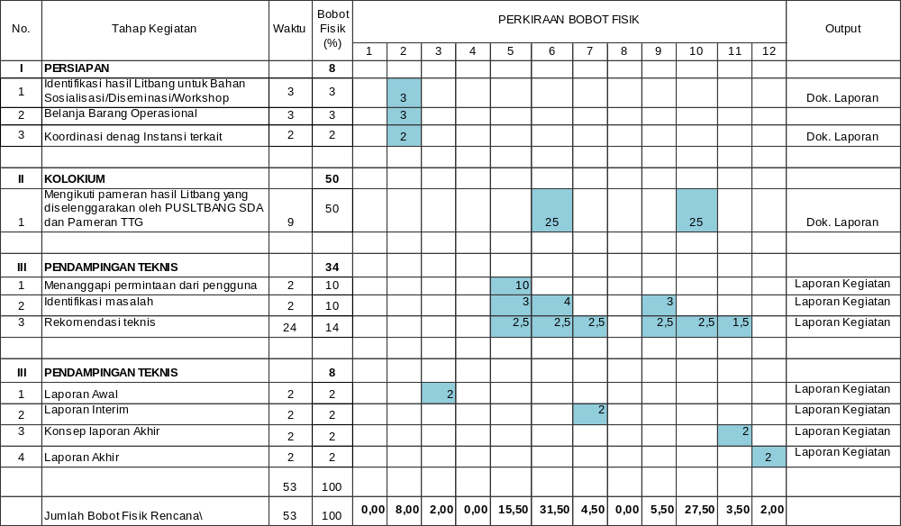

Metode Pelaksanaan
Metode pelaksanaan kegiatan Penyelenggaraan Penyusunan, Penyebarluasan dan Pendampingan Teknis Hasil Litbang Bidang Irigasi ini dilaksanakan dengan cara swakelola dan metode pelaksanaannya diuraikan sebagai berikut:
- Sosialisasi/ Diseminasi/Workshop
Melakukan identifikasi hasil-hasil penelitian, pengkajian dan rekayasa di bidang kelitbangan yang telah dilakukan.
Mendata dan mrnginventariasi peserta yang terlibat, menetukan hari/tanggal dan tempat pelaksanaan kegiatan yang dilaksanakan.

- Pameran
Menyampaikan informasi hasil-hasil kegiatan litbang Balai Irigasi yang diselenggarakan oleh Puslitbang SDA maupun mengikuti pameran TTG, Hari Kebangkitan Teknologi Nasional (HAKTEKNAS) dalam bentuk laporan dan produk teknis.

- Pendampingan Teknis
- Melakukan kunjungan ke tempat/lokasi terhadap objek kegiatan,
- Melakukan evaluasi kegiatan terhadap kondisi yang ada,
- Memberikan rekomendasi saran teknis yang dibutuhkan dengan hal-hal berkaitan permasalahan yang ada.

Bagan Alir Pelaksanaan
Bagan alir pelaksanaan kegiatan Penyelenggaraan Penyusunan, Penyebarluasan dan Pendampingan Teknis Hasil Litbang Bidang Irigasi dapat di sajikan seperti pada bagan alir di bawah ini :

Selesai
Mulai
Persiapan/
Identifikasi Awal
Hasil Litbang Irigasi
Evaluasi
Sosialisasi, Workshop,
Diseminasi, Publikasi, Saran Teknis
Tidak
Ya
Ya
Pelaksanaan Kegiatan
Sosialisasi/Workshop
Diseminasi/Publikasi
Rekomendasi Teknis
Pelaporan
Survai
Lapangan
Permintaan Stakeholder
Olah Data Lapangan

Identifikasi Data Lapangan
Ya
Tidak

Gambar 1. Bagan Alir Pelaksanaan

Lokasi Kegiatan

Lokasi Pelaksanaan kegiatan Penyelengaraan Penyusunan, Penyebarluasan dan Pendampingan Teknis Hasil Litbang Bidang Irigasi, adalah sebagai berikut:
- Kolokium dan Pameran  - Jakarta  - Jawa Barat | - Pendampingan Teknis  - Jawa Barat  - Jawa Tengah  - Jawa Timur

Struktur Organisasi dan Personil Kegiatan

Penanggung Jawab
Drs. Irfan Sudono,MT

Koordinator
Midiah Sulastry Abubakar, ST

Ketua Tim
Nur Choiri, ST

Sekretaris
Bambang Misgiyanta,SST

Pendampingan Teknik
Pengembangan Hasil Litbang
Bidang Irigasi
Sutopo
Arip Sujana,SE

Kolokium/Pameran/Desiminasi/
Workshop/Sosialisasi
Mayanto
Faisal. S. Kom

Gambar 2. Struktur Organisasi Penyelengaraan Penyusunan, Penyebarluasan dan Pendampingan Teknis Hasil Litbang Bidang Irigasi.

BAB II
CAPAIAN PELAKSANAAN KEGIATAN

Capaian Fisik dan Biaya Pelaksanaan

Realisasi fisik pelaksanaan kegiatan Penyelenggaraan Penyusunan, Penyebarluasan dan Pendampingan Teknis Hasil Litbang Bidang Irigasi sampai bulan Desember 2014 mencapai bobot 100,00% dan menggunakan biaya sebesar Rp. Rp.270.517.550,- (97,32%).

Secara rinci bobot fisik dan penggunaan biaya diuraikan seperti berikut ini:

Persiapan
  - Identifikasi hasil litbang untuk belanja bahan sosialisasi/desiminasi/workshop sebesar Rp.48.944.100,- (97,90%)
  - Belanja barang non operasional sebesar Rp.59.012.000,- (98,35%)
  - Perjalanan Dinas Biasa sebesar Rp.133.761.450,- (99,92%)

Pelaksanaan
- Kolokium dan Pameran
- Kegiatan kolokium dan Pameran telah dilaksanakan di Puslitbang Sumber Daya Air yang dilaksanakan tanggal pada 19-22 Mei 2014.
- Kegiatan pameran hasil litbang pada momen Hari Kebangkitan Teknologi (HAKTEKNAS) yang diselenggarakan di Jakarta.
- Peluncuran dan Pameran Produk Litbang 2014, di Jakarta tanggal 27 – 28 November 2014.

- Penyebarluasan Hasil Litbang
- Kegiatan penyebarluasan hasil litbang bidang irigasi telah dilakukan dengan instansi terkait lainnya yaitu:

- Balai Besar Wilayah Sungai Serayu Opak
Kegiatan penyebarluasan ini dilaksanakan di Balai Besar Wilayah Sungai Serayu Opak yang berlokasi di Jl. Solo KM. 6 Jogjakarta, yang berlangsung pada tanggal 26 – 28 Agustus 2014.
Adapun hasil dari kegiatan ini adalah:
- BBWS serayu Opak masih membutuhkan teknologi untuk operasi dan pemeliharaan pintu-pintu saluran, yang selama ini masih banyak permasalahan yang antara lain, pintu yang terbuat dari besi sering hilang dan dirusak orang.
- Sehingga perlu mengganti pintu yang murah, mudah pengoperasiannya dan aman dari gangguan dan kehilanagan.
- Hasil litbang dari Balai Irigasi yaitu adanya pintu dari GRFP sangat cocok untuk menggantikan pintu yang sudah ada.
- Sedangkan di sepanjang saluran terdapat kerusakaan lereng dan dasar saluran sehingga diperlukan hasil litbang yang murah, mudah pengerjaannya dan awet.
- Untuk menanggulangi lereng saluran yang rusak dan dasar salurannya maka perlu dilakukan teknologi dari Balai Irigasi yaitu teknologi Ferro cement.

- Balai Besar Wilayah Sungai Brantas
Kegiatan penyebarluasan ini dilaksanakan di Balai Besar Wilayah Sungai Brantas yang berlokasi di Jl. Manganti No. 312 Wiyung, Surabaya, yang berlangsung pada tanggal 16 – 18 September 2014.

Adapun hasil dari kegiatan ini adalah:
- Kepala Bidang Pelaksanaan Jaringan Pemanfaatan Air (PJPA) BBWS Brantas sangat merespon dari hasil-hasil litbang Balai Irigasi yaitu :
- Pelayanan Laboratorium (ISO/IEC 17025)
- Lembaga Inspeksi (ISO/IEC 17020
- Box Tersier dengan Bahan Ferocement. (Hak Paten PU.FIGASI.01.500)
- Pintu Air Berbahan Fiberglas dengan Tonjolan pada Bagian Bawahnya untuk Meredam Aliran Turbulensi. (Hak Paten ID. S0001220)
- Sprinkler Type BIR Versi 1 Teknologi Tepat, Investasi Tepat. (Hak Paten ID.P.0027768)
- Sprinkler Versi 2. Hak Paten (Hak Paten ID.P.0001216)
- Irigasi Mikro/Irigasi Tetes
- Pengembangan Teknologi untuk Efisiensi Pengelolaan Irigasi
- Sistem Manajemen Operasi Irigasi (SMOI)
- Penerapan Jaringan Irigasi Pipa pada Lahan Sawah
- Alat Ukur Debit Real Time dan Akumulasi Volume
- Pangkalan Data dan System Informasi Geografis Bidang Irigasi
- Kepala Bidang Pelaksanaan Jaringan Pemanfaatan Air (PJPA) BBWS Brantas ingin disampaikan juga kepada UPTD setempat.
- Kepala Bidang Pelaksanaan Jaringan Pemanfaatan Air (PJPA) BBWS Brantas menginginkan untuk bisa bekerjasama dalam pendampingan teknis berupa Inspeksi Kinerja Jaringan Irigasi untuk pilot hanya sebagian luasan sesuai kemapuan BBWS Brantas karena kalau dikerjakan semua, luasnya DI di BBWS Brantas cukup luas yaitu mencapai 20.000 Ha.
- Jika nanti pelaksanaan Inspeksi akan menyertakan petugasnya untuk bias belajar
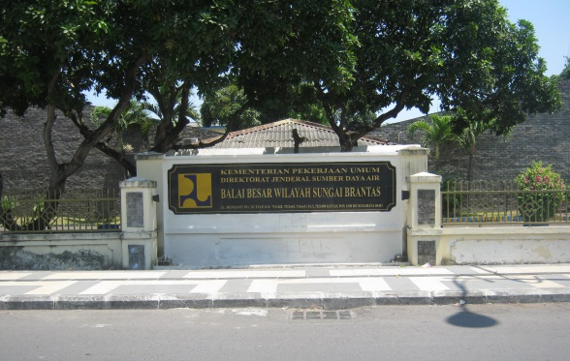

Gambar 3. Foto Gedung Kantor BBWS Brantas
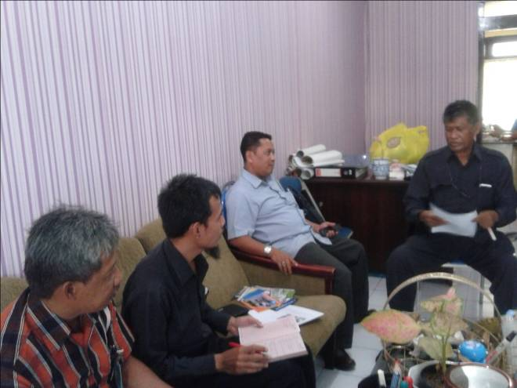

Gambar 4: Foto Diskusi Tim Balai Irigasi dengan
Kepala Satker dan PPK PJPA Brantas

- Balai Besar Wilayah Sungai Bengawan Solo di Surakarta.
Kegiatan penyebarluasan ini dilaksanakan di Balai Besar Wilayah Sungai Bengawan Solo yang berlokasi di Jl. Solo Kartasura Km/Po. Box 267 Surakarta, yang berlangsung pada tanggal 21 – 23 Oktober 2014.

Adapun hasil dari kegiatan ini adalah:
- Kepala Bidang Pelaksanaan Jaringan Pemanfaatan Air (PJPA) BBWS Brantas sangat merespon dari hasil-hasil litbang Balai Irigasi yaitu :
- Hasil litbang Balai Irigasi terutama untuk yang berkaitan dengan Operasi dan Pemeliharaan ditindaklanjuti tahun depan (2015)
- Demi keamanan dan efisensi pintu di saluran, maka produk hasil litbang Balai Irigasi yang berupa pintu GRFP sangat cocok untuk diterapkan untuk wilayah BBWS Bengawann Solo, namun hal itu akan disampaiikan lebih dahulu kepada Kepala BBWS Bengawan Solo.
- Akan diupayakan pada tahun 2015 pendampingan teknis berupa SMOI berbasis Website untuk pengisian Blangko secara electronic sehingga lebih update dan mudah untuk pelaksanaannya oleh para petugas di lapangan dan bdi bending untuk perencanaan pola tanam dan pembagian air.

- Pendampingan Teknis
Pelaksanaan kegiatan pendampingan teknis hasil litbang bidang irigasi pada tahun 2014 dilaksanakan bekerjasama antara Balai Irigasi dengan Dinas Sumber Daya Air dan Bina Marga Purwokerto.
Pelaksanaan pendampingan teknis dilaksanakan sebagai berikut:
- Nama Instansi
Instansi yang bekerjasama dalam pendampingan teknis adalah Balai Dinas Sumber Daya Air dan Bina Marga Purwokerto.

- Waktu
Pelaksanaan kegiatan pendampinagn ini berlangsung selama 3 hari mulai tanggal 7 – 9 Oktober 2014.

- Jenis Kegiatan
Kegiatan pendampingan ini berupa Pelatihan SMOI untuk Dinas Sumber Daya Air dan Bina Marga untuk Wilayah Purwokwerto dan Wilayah Sukaraja.

- Lokasi
Kegiatan ini dilaksanakan dengan 2 (dua) cara yaitu belajar di dalam kelas dan praktek langsung di lokasi/lapangan.
- Belajar di kelas:
Belajar di kelas dilaksanakan di Kantor Dinas Sumber Daya Air dan Bina Marga Purwokerto.

- Materi Pelatihan:
Pelatihan ini dilaksanakan melalui dua tahap yaitu tahap teori yang berupa pemberian materi pelatihan dan parkatek lapangan mempraktekkan materi yang telah disampaikan.

Adapun materi yang disampaikan pada pelatihan ini adalah:
- Materi I : Operasi Jaringan Irigasi
Pemateri : Marasi Deon Joubert, ST. MPSDA

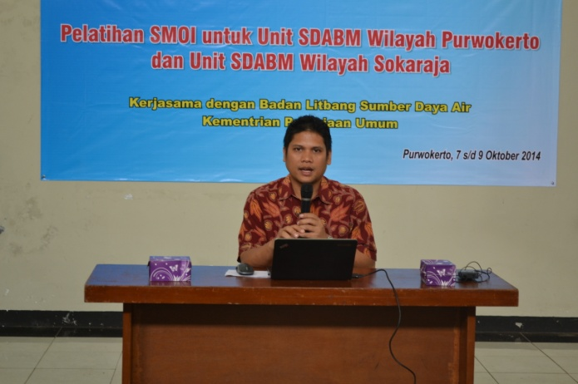
Gambar 5: Foto Penyampaian Materi Operasi Jaringan Irigasi

- Materi II : Pengisian Blangko Operasi Jaringan Irigasi
Secara Manual
Pemateri : Aditya Prihantoko, ST

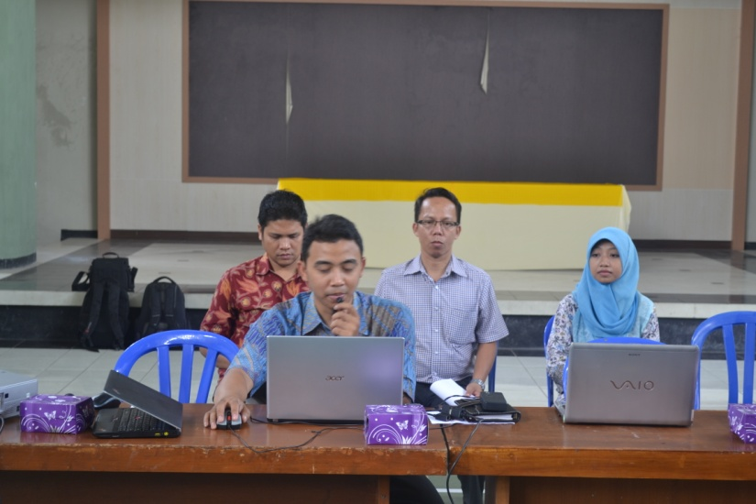

Gambar 6: Materi Pengisian Blangko Operasi Jaringan Irigasi secara Manual.

- Materi III : Pengukuran debit pada saluran irigasi
Pemateri : Drs. Irfan Sudono, MT

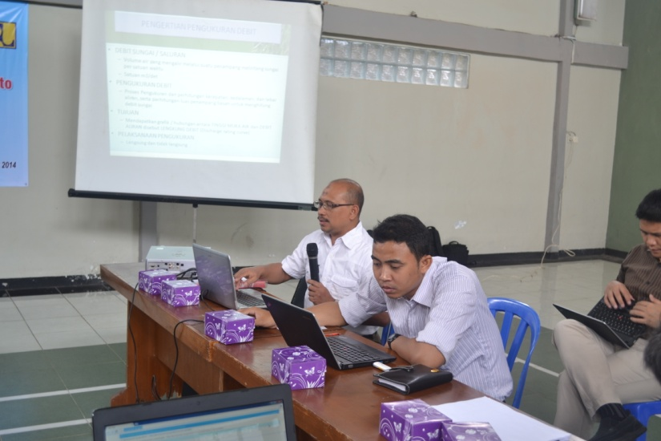

Gambar 7: Pengukuran Debit pada Saluran Irigasi

- Praktek di lapangan:
Pelaksanaan Praktek lapangan dilakukan denagn paraktek langsung ke lokasi Pengukuran Debit di Bendung Arca.
Dalam praktek ini peserta dibawah bimbingan tim teknis dari Balai Irigasi sampai betul-betul paham dan mengerti cara pengukuran debit.

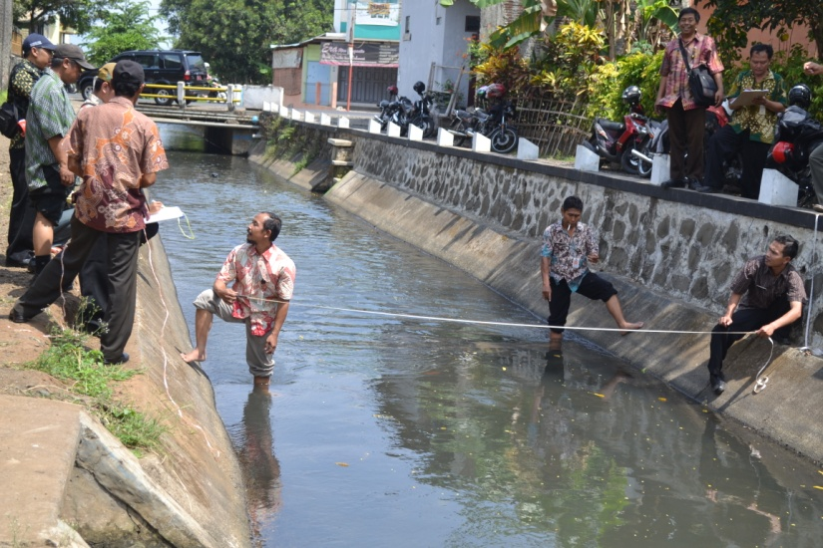

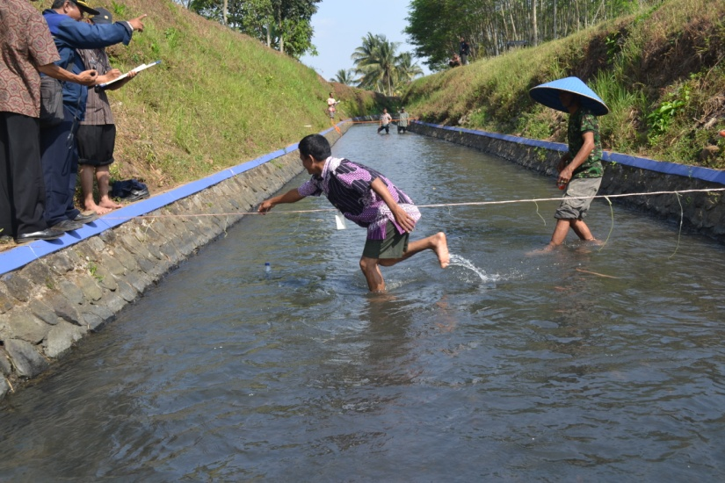

Gambar 8 : Foto Pengukuran Debit pada Saluran.

Pelaporan
Penyusunan Laporan Pelaksanaan Kegiatan Penyelenggaraan Penyusunan, Penyebarluasan dan Pendampingan Teknis Hasil Litbang Bidang Irigasi yang telah dilaksanakan adalah sebagai berikut:
- Laporan Awal
Laporan awal pelaksanaan kegiatan Penyelenggaraan Penyusunan, Penyebarluasan dan Pendampingan Teknis Hasil Litbang Bidang Irigasi telah selesai disusun sesuai pedoman pembuatan laporan awal yang telah disetujui dan ditanda tangani oleh Kepala Puslitbang Sumber Daya Air.

- Laporan Interim
Laporan interim pelaksanaan kegiatan Penyelenggaraan Penyusunan, Penyebarluasan dan Pendampingan Teknis Hasil Litbang Bidang Irigasi telah selesai disusun sesuai pedoman pembuatan laporan interim yang telah ditentukan oleh Puslitbang Sumber Daya Air.

- Konsep Laporan Akhir
Konsep laporan akhir pelaksanaan kegiatan Penyelenggaraan Penyusunan, Penyebarluasan dan Pendampingan Teknis Hasil Litbang Bidang Irigasi masih dalam tehap penyusunan dengan berpedoman pada pembuatan konsep laporan akhir yang ditentukan oleh Puslitbang Sumber Daya Air.

- Laporan Akhir
Laporan akhir pelaksanaan kegiatan Penyelenggaraan Penyusunan, Penyebarluasan dan Pendampingan Teknis Hasil Litbang Bidang Irigasi disusun pada bulan Desember 2014.

Penyusunan laporan akhir hasil kegiatan (out put) sampai dengan Konsep Laporan Akhir sudah terealisasikan sebesar Rp. Rp.270.517.550,- dengan bobot (97,32%).

BAB III
KESIMPULAN

Kesimpulan Laporan Akhir dari kegiatan Penyelenggaraan Penyusunan, Penyebarluasan dan Pendampingan Teknis Hasil Litbang Bidang Irigasi sampai tahap penyusunan Konsep Laporan Akhir adalah sebagai berikut:
- Dalam progress sampai pembuatan Konsep Laporan Akhir Kegiatan Penyelenggaraan Penyusunan, Penyebarluasan dan Pendampingan Teknis Hasil Litbang Bidang Irigasi telah dilakukan kegiatan sebagai berikut:
- Kolokium dan Pameran
Balai Irigasi telah berperan aktif dalam kegiatan kolokium dan pameran teknologi tepat guna, adapun kegiatan yang telah dilakukan dalam acara kolokium dan pameran antara lain:
- Kegiatan kolokium dan Pameran yang dilaksanakan di Puslitbang Sumber Daya Air.
- Kegiatan pameran teknologi tepat guna hasil litbang pada momen Hari Kebangkitan Teknologi (HAKTEKNAS) yang diselenggarakan di Jakarta.
- Pameran Teknologi Tepat Guna yang dilaksanakan di Medan
- Peluncuran dan Pameran Produk Litbang 2014, di Jakarta tanggal 27 – 28 November 2014.

- Penyebarluasan Hasil Litbang
Kegiatan penyebarluasan hasil litbang dilakukan kepada instansi lain yaitu:
- Balai Besar Wilayah Sungai Serayu Opak di Jogjakarta,
- Balai Besar Wilayah Sungai Brantas di Surabaya,
- Balai Besar Wilayah Sungai Bengawan Solo di Surakarta.

- Pendampingan Teknis
Kegiatan pendampingan teknis hasil litbang bidang irigasi dilaksanakan bekerjasama antara Balai Irigasi dengan Dinas Sumber Daya Air dan Bina Marga Purwokerto.

DAFTAR PUSTAKA

Balai Irigasi 2013, Pengelolaan Basis Data dan Sistem Informasi Geografis Sumber Daya Air Bidang Irigasi.
Balai Irigasi 2013, Pengembangan Irigasi Bertekanan.
Balai Irigasi 2013, Pengembangan Teknologi untuk Efisiensi Pengelolaan Irigasi.
Balai Irigasi 2013, Penyelenggaraan Laboratorium.
Peraturan Menteri Pekerjaan Umum Nomor: 21/PRT/M/2010 tentang Organisasi dan Tata Kerja Unit Pelaksana Teknis Kementerian Pekerjaan Umum.
Peraturan Pemerintah No. 20 tahun 2006 tentang Irigasi.
Undang-Undang Nomor 7 tahun 2004 Tentang Sumber Daya Air.

LAMPIRAN

- Tabel 1.2 Waktu dan Jadwal Pelaksanaan
- Tabel 2.1 Barchat Rencana dan Realisasi Fisik
- Tabel 2.2 Rencana dan Realisasi Biaya Pelaksanaan
- Kurva S Fisik
- Kurva S Keuangan

